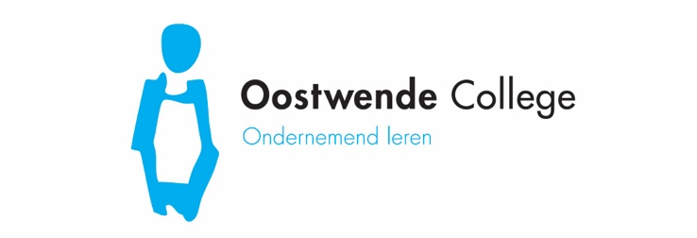

INSCHRIJFFORMULIER BRUGKLAS
2022/2023

Gegevens leerling:
Roepnaam: Achternaam: ________________________ ______v/m
Volledige voornamen: ________________________
Geboortedatum: Geboorteplaats: _____________ Geboorteland:__________________
BSN-nummer: __ __ __ __ __ __ __ __ __ (9 cijfers)
Indien niet in Nederland geboren: in Nederland sinds:_______________________________________________
Nationaliteit: Eventuele tweede nationaliteit: ____________________________________
Straat: _________________________________________________________________________________________________________
Postcode+ woonplaats: Tel nr. privé: _________________________
E-mailadres ouder: __________________________________________________________________________
Mobielnr. moeder: Mobielnummer leerling:___________ _
Mobielnr. vader: _________________________________
Rekening sturen naar:
Naam en voorletters: _________________________________________________________________________

IBANnummer:_______________________________________________________________________________

School van herkomst:

Naam school: ______________

Straat: _____________

Postcode + woonplaats: _____________

Naam leerkracht: ___________________________________________________________________________

Advies basisschool: ________________________________________________________

0 Sport plus

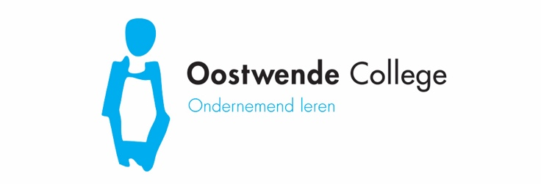

Gegevens ouders/verzorgers:

Naam en voorletters moeder/verzorger: ____________

Naam en voorletters vader/verzorger: ____________

Adres van één van de ouders indien dit afwijkend is van het adres van de leerling (bv bij gescheiden ouders):

Straat: ____________

Postcode en plaats: ____________

E-mailadres: ______________________________________________________________________________

Opmerking omgangsregeling gescheiden ouders: _________________________________________________________________________________________
_________________________________________________________________________________________

Wie heeft ouderlijk gezag? ___________________________________________________________________

Opmerking gezondheid: ___________________

_____________

__________________________________________________________________________________________
__________________________________________________________________________________________

Diagnose gesteld: 0 Dyslexie 0 Dyscalculie 0 ADHD 0 ADD 0 ASS (aankruisen wat van toepassing is)

0 Overige:__________________________________________________________________________________
Eerste kind op het Oostwende College?
Zo nee, s.v.p. namen van eerdere kinderen vermelden: ______________

Ondertekening:

Plaats: Datum: _____________________

Handtekening: _____________________

Uw persoonsgegevens worden zorgvuldig behandeld. Voor meer informatie over ons privacyreglement en beleid verwijzen wij u naar onze website www.oostwende.nl

